招标编号 DHDXSB2013057

东华大学第二食堂餐桌椅
招标文件

招标单位: 东华大学资产管理处
使用单位: 东华大学基建后勤处
二○一三年十一月6日

东华大学资产管理处受我校基建后勤处的委托，就我校第二食堂“餐桌椅”的购置进行公开招标，欢迎具备资质的合格投标人对招标书中所列要求提交密封投标：
1．东华大学资产管理处于2013年11月6日在该处网页上公开刊登招标文件。
2．投标截止时间2013年11月14日下午14:30时前，逾期收到或不合规定的投标文件不予接受。
3．开标/评标时间、地点另定，由学校评标小组进行评标，不邀请投标单位参加，评标将采取综合议标的方法，择优录取。
4．对投标书的投标要求详情请见招标文件中投标人须知。
招标联系人：韩阜益
电话：67792465
地址：上海松江区人民北路2999号东华大学行政楼123室
（以上是投标书送达地址）

技术联系人：孙志伟
联系电话：67792777

第一部分 投标人须知

1．投标文件包括下列部分：
（l）对招标货物进行报价以及注有详细的文字说明，投标方可以在投标文件中建议不同的标准、型号和方案，但合理性和先进性应该相当于或超过招标文件中的要求。
（2）货物主要技术指标的详细说明及图文资料。
（3）货物响应一览表。
（4）提供投标资格证明，包括营业执照、税务登记证明、组织机构代码证、制造厂商受权书和资格证明、法人代表授权书及法人代表和委托人身份证复印件（投标单位注册资金必须大于100万元人民币，制造厂商或制造厂商驻中国办事处投标不受注册资金限制）
（5）为使招标方能够正常、连续地使用所购货物，投标方应在投标书中承诺所提供货物从招标方开始使用后完整备件供应期限和优惠条件， 并具有一定的销售业绩和技术支持服务、维修、维护能力的支撑材料。
2．投标报价：
（1）投标报价应填报品目的数量、产地、单价与总价、最后优惠价或优惠条件。每一个相同指标的品目只允许有一个报价，不接受不确定报价。报价方式：进口产品美元CIP(保险到东华大学)，国内产品人民币。
（2）投标报价中标明的价格或在议标后确定的价格在合同执行过程中是固定不变的（除非招标方对货物制作提出新的要求），不得以任何理由予以变更。
3．投标人应在投标文件中注明投标货物的交货期和保修期（验收合格之日起），交货期超过买方可接受时间范围的投标将被视为非响应性投标。
4．投标有效期（为中标后30天）期满之前，招标方将以电话形式通知中标人，未中标者不再另行通知。
5．付款方式：(1) 进口产品 100%L/C信用证（见提货单90%，验收合格10%）
(2) 国内产品合同签订预付30%，验收合格后卖方开立100%全额发票及支付10%的质保金,买方收到后付合同价的70%，10%质保金一年保修结束后返还。特殊情况另行商定。
第二部分 投标函件及有关格式

投标函格式

致：
根据贵方 项目招标采购的货物的投标邀请书（招标编号为： ）现在正式授权的下列签字人 （姓名和职务）代表投标人 （投
标人的名称）,提交下述投标文件正本1份，副本 5 份：
（1）投标报价表（加盖公章）；
（2）货物说明一览表；
（3）规格响应表；
（4）资格证明文件；
（5）其他文件。
据此函，签字人兹宣布同意如下；
(a)按招标文件的规定提交的货物及提供伴随服务的投标包件 总价为（大写） 。
(b)我们将按招标文件的规定，承担完成合同规定的责任和义务。
(c)我们已详细审核了全部招标文件，包括招标文件的修改文件（如有该文件），我们知道必须放弃对上述文件中所有条款提出存有含糊不清或不理解之问题的权利。
(d)我们同意在开标日期起遵循本投标书的规定，并在规定的投标有效期期满之前均具有约束力，而且有可能中标。
(e)我们将信守承诺在开标后规定的投标有效期内不会撤回投标。
(f)同意进一步提供贵方可能要求的与本投标有关的任何证据或资料。
(g)我们完全理解贵方不一定要接受最低价的报价的投标或迟收到的任何投标。

与本投标有关的正式通讯地址为：

联系地址：
邮政编码：
电话号码/手机号：
传真号码：
电子邮件：
投标人代表姓名：

公章：

日期： 年 月 日

法人代表授权书

本授权书声明：注册于 的 公司的在下面签字的 （法人代表姓名、职务）代表本公司授权 （单位）的在下面签字的 （被授权人的姓名、职务）为本公司的合法代理人就项目的 合同投标及合同的谈判、签约、执行完成和保修并以本公司名义处理一切与之有关的事务。
本授权书于 年 月 日签字生效,特此声明。

授权代表签字盖章：
代理人（被授权人）签字盖章：
见证人签字盖章：
单位名称（公章）：
地址：

制造厂的资格声明

1、名称及其他情况
(1)制造厂名称：
(2)地址：
(3)成立和／或注册日期：
(4)主管部门：
(5)企业性质：
(6)职员人数：
一般人数：
技术工人：
(7)近期资产负债表（到 年 月 日止）
a、固定资产原值：
b、流动资金：
c、长期负债：
d、短期负债：
e、资金来源：自有资金：
银行代款：
f、资金类型：生产资金：
非生产资金：
2、制造投标货物的设施及其他情况
（1）关于制造投标货物的设施及其他情况：
工厂名称地址： 生产的项目：
年生产能力： 职工人数：
（2）本制造厂不生产而须从其他制造厂购买的主要零部件：
其他制造厂名称和地址：
主要零部件名称：
3、制造厂生产此投标货物的历史年数：
4、近三年该货物销售给内外主要客户的名称地址
名称的地址：
销售项目：
出口销售额：
5、近三年的年营业额：年份 国内
出口 总额
6、易损件供应商的名称地址：部件名称：
供应商：
7、开户银行的名称地址： 银行名称：
地址：
8、其他情况：

兹证明上述声明是真实、正确的、并提供了全部能提供的资料和数据我们同意遵照贵方要求出示有关证明文件。

日期： 年 月 日 制造厂名称（公章）：
授权代表签字： 电话号码：

制造厂授权书

致： （买方名称）
作为设在 （制造厂地址）的制造／生产 （货物名称和/或描述）的 （制造厂名称）在此以制造厂的名义授权 （代理公司名称的地址）用我厂制造的上述货物就第 号招标邀请书递交投标书并进行后续的合同谈判和签署合同。
我们在此保证为上述公司就此次招标而提交的货物承担全部质量保证责任。

出具授权书的制造厂名称：
（盖章）：
日期： 年 月 日

第三部分 货物需求一览表及技术规格
（注：本章内容如有与此前内容矛盾，以此内容为准！）

一、四人座餐桌椅：
台面板1200*600*25；材质为环保防火板，同色PVC封边条封边。椅子材质为环保多层板一次注压成型，环保透明油漆防潮防虫。座脚架材质为直径为50mm的圆管、T=1.5mm钢架表面喷塑处理。
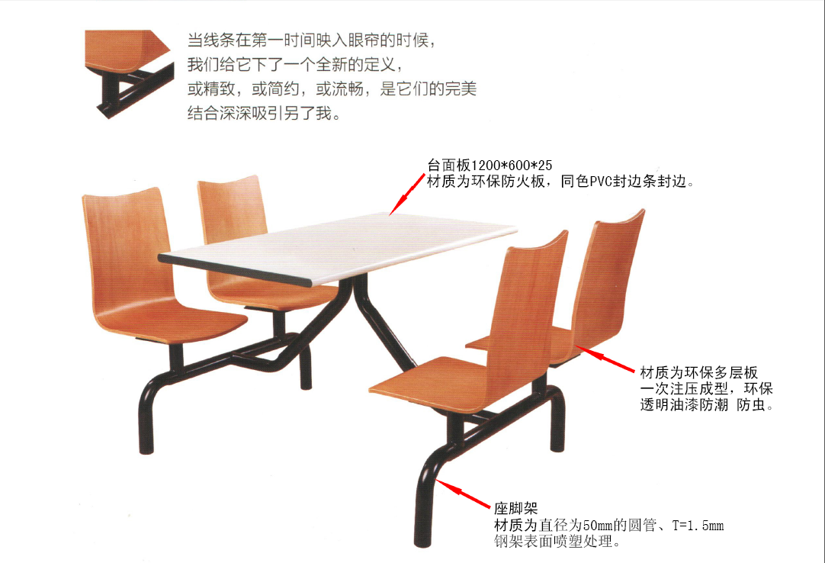
数量100套

二、卡座4人位
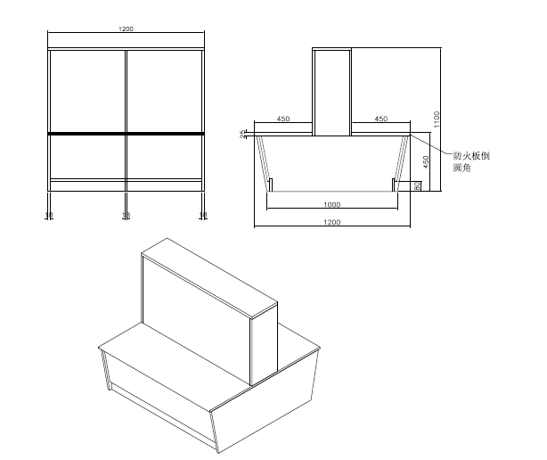

三、卡座2人位

数量24个

三、卡座2人位
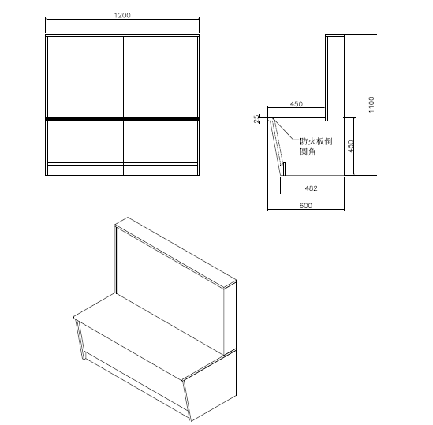

数量2个

四、餐台

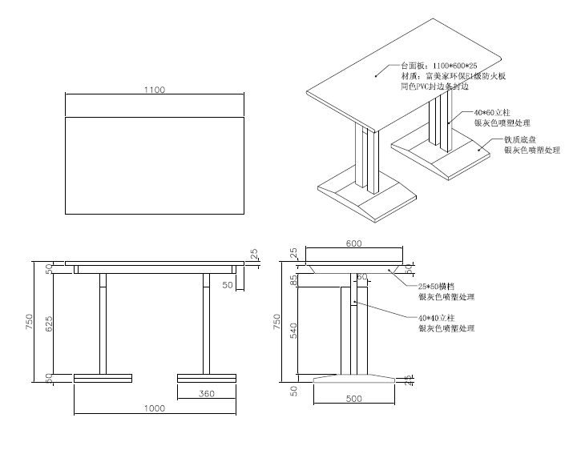
数量25个
注：
1.投标人须对其所提供资料的真实性和投标行为的合法性负责，如有作假或违纪，一经发现立即取消投标资格，并将其列入不诚信记录名单，视情况限期禁止参加东华大学的设备采购活动。

2．如果实质性响应招标文件的所有投标商的投标价格均超过业主对本项目的预算，业主将保留在发出中标通知书之前拒绝所有投标的权利。投标方应考虑高校为特殊采购方，给予最大的优惠。

3．*是关键技术指标，任何偏离将可能导致废标。

